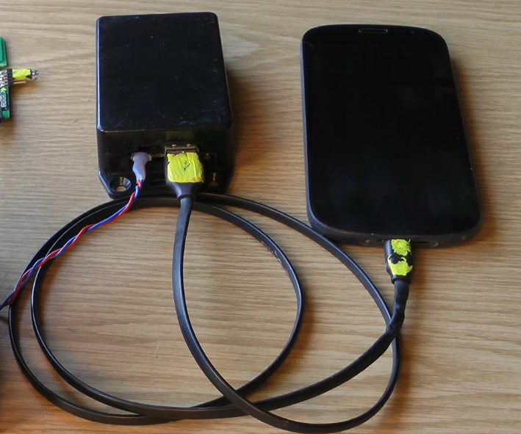

Testmodtager
Denne benyttes til
- at modtage signaler fra fly udstyret med fly enheden og vise det på en tilsluttet Android enhed
- logge modtagne signaler på Android enheden
- bistå ved installation af fly enheder
NB: WinchSpeed appen skal være installeret på Android enheden for at få gavn af testmodtageren.

Strømforsyning
12V via 3 benet stik med plus i midten og stel til siderne. Stikket kan vendes begge veje. Enheden er beskyttet mod forkert polaritet.
Kan strømforsynes med 220V adapter for logning i klubhus eller fra 12 V batteri ved mobilt brug.
Virker ved 8 – 16 V forsyning.
Strømforbrug ca. 75 mA

